6月6日至8日，第二十三届圣彼得堡国际经济论坛在俄罗斯圣彼得堡举行。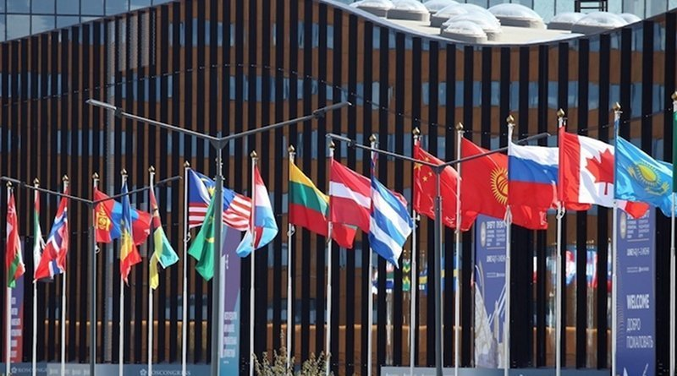

各国政商人士，特别是来自新兴经济体和发展中国家的政商精英齐聚一堂，共商经济发展大计。“中国”“与中国合作”被频频提及，成为论坛热词。惠州市悦声电子有限公司董事长狄花女士应邀出席了此次盛会。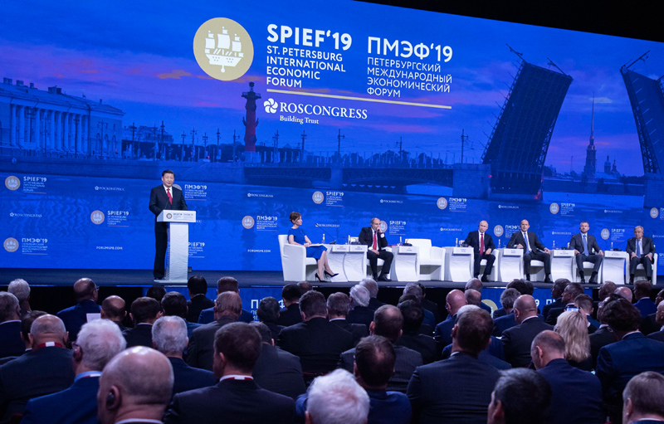

由俄罗斯经济发展部主办的第23届圣彼得堡国际经济论坛（俄文缩写：ПМЭФ，英文缩写：SPIEF），一年一度，在俄罗斯第二大城市圣彼得堡市举行，目前已成为俄罗斯最重要的国际大型经济论坛之一。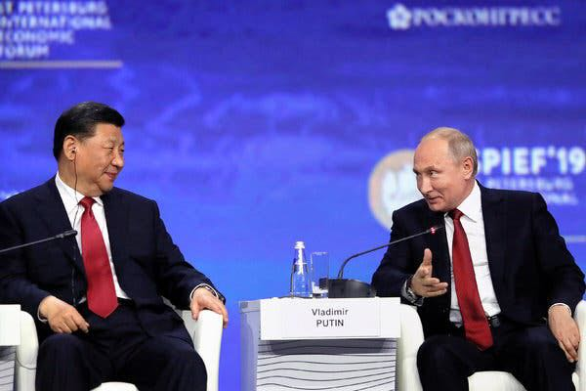

第一届圣彼得堡国际经济论坛(SPIEF-1997)于1997年举办。从2005年起，俄罗斯总统普京每年出席论坛并做主旨发言。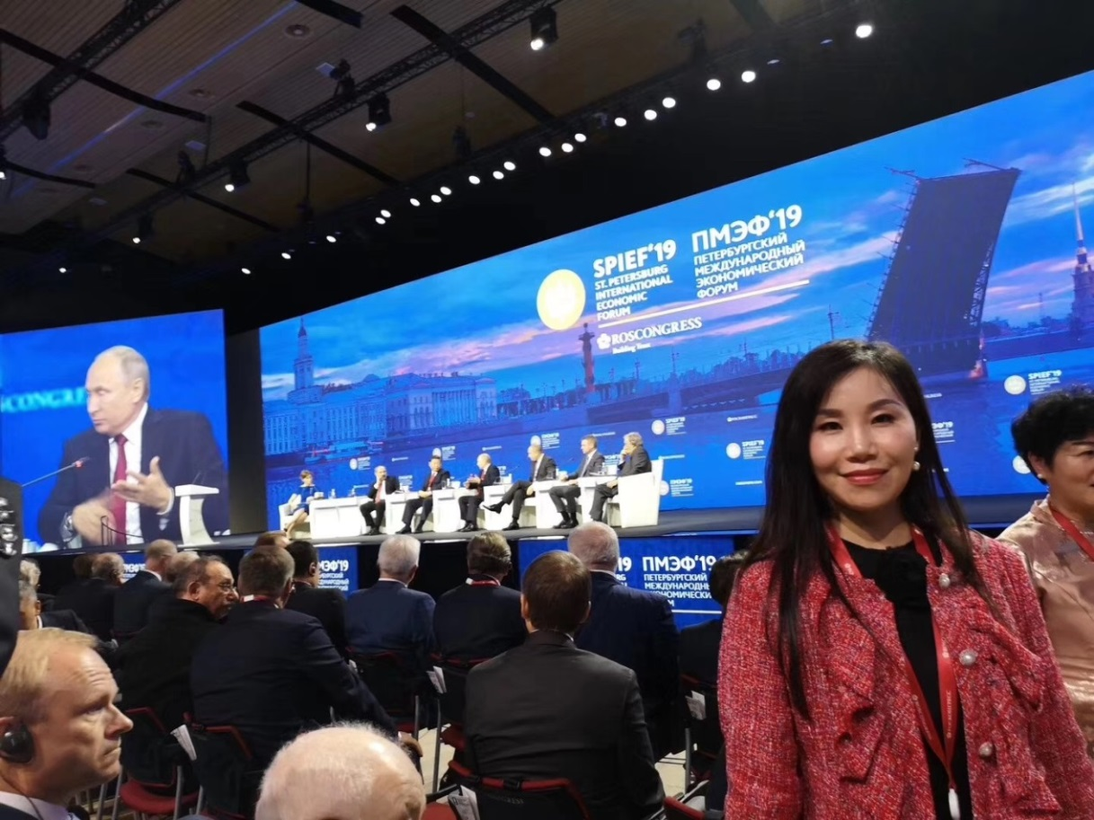

随着中俄两国关系不断发展，中国已成为圣彼得堡国际经济论坛的重要参与者。本次论坛设置了数个涉及中国的分论坛，议题包括全球和俄罗斯经济当前面临的迫切挑战、解决办法和发展潜力等，具体涉及医疗、交通、教育、能源和农业等多个领域。对于中俄在远东地区的合作和企业国际化发展至关重要。同时为中国企业开展更大范围、更高水平、更深层次的区域合作，促进高效配置和市场深度融合提供了无限可能。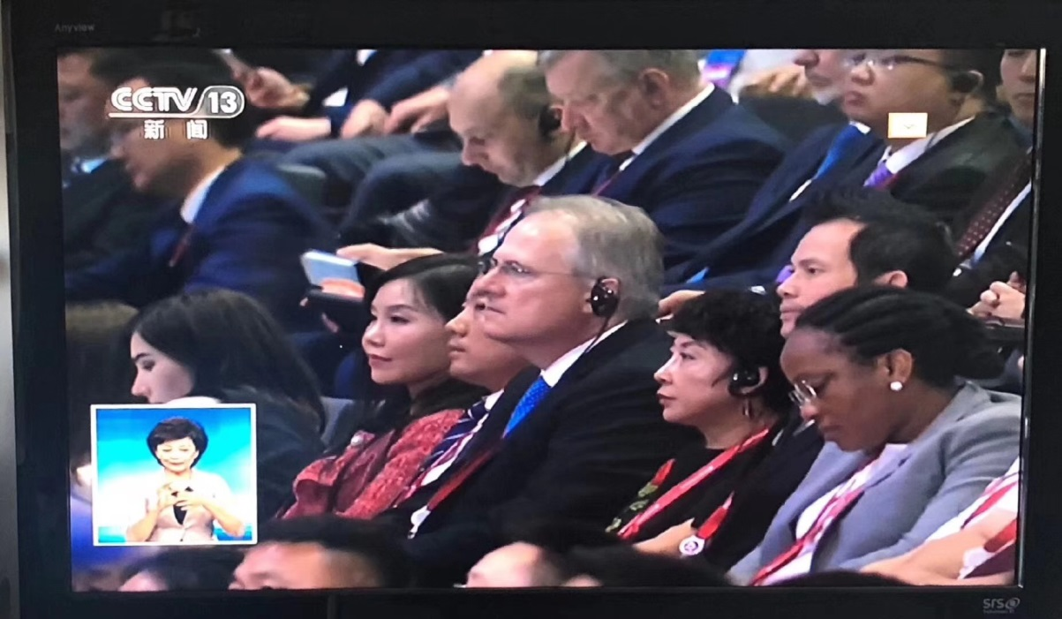

　　狄董作为优秀企业家代表受邀出席圣彼得堡国际经济论坛,  惠州市悦声电子有限公司是一家集开发、研制、生产、销售为一体的高精密高科技电子专业公司，专业从事音膜设计和制造的电声配套供应商。拥有专职电声高级技师及客座电声专家技术指导。公司以市场为导向，不断加大在技术和管理人才方面的投入，并持续进行管理创新和制造技术的创新，努力适应和挑战技术领域的难题，生产工艺和设备均按照国家的法律法规和产品质量标准执行，全面推行ISO国际标准化管理，以为客户提供优质、创新的产品为己任，使产品不断推陈出新，满足客户期望。　　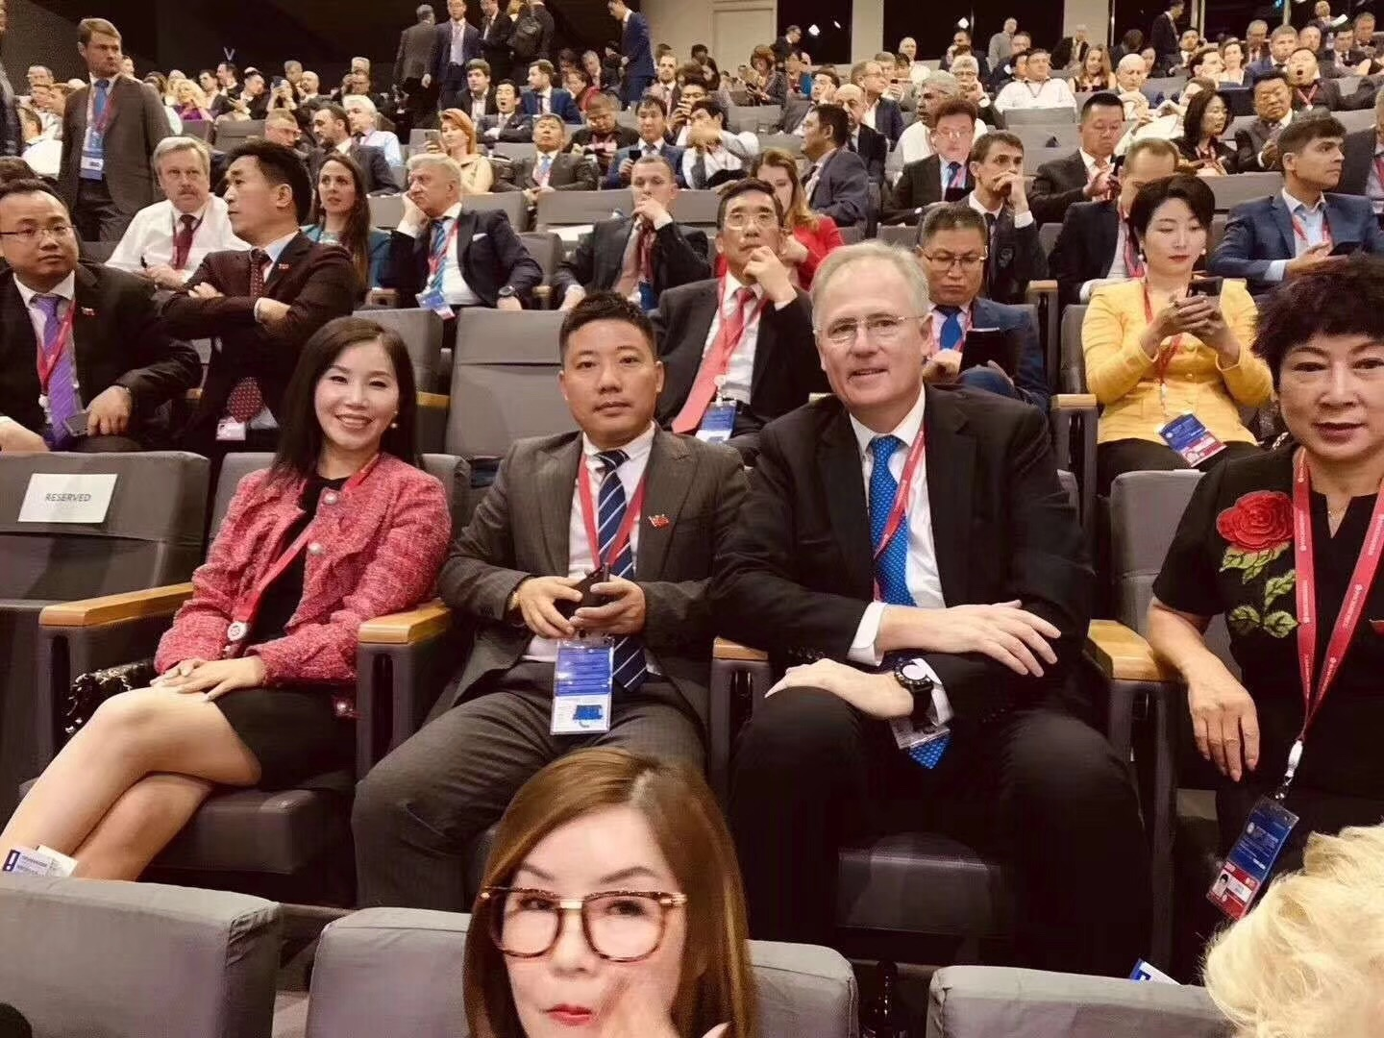

此次参会，将是悦声电子开拓与国际化战略发展实施的第一步，在全球搭建起一个业务拓展和服务保障的支撑平台，公司一贯坚持全员参与质量管理，“为客户提供满意产品”为宗旨，结合市场变化和客户要求，致力同客户建立长期的合作伙伴关系，坚持打造企业的自主创新能力，为客户提供“需求分析、产品选型、人员培训和客诉服务”等一条龙完善服务，赢得了客户的广泛好评. 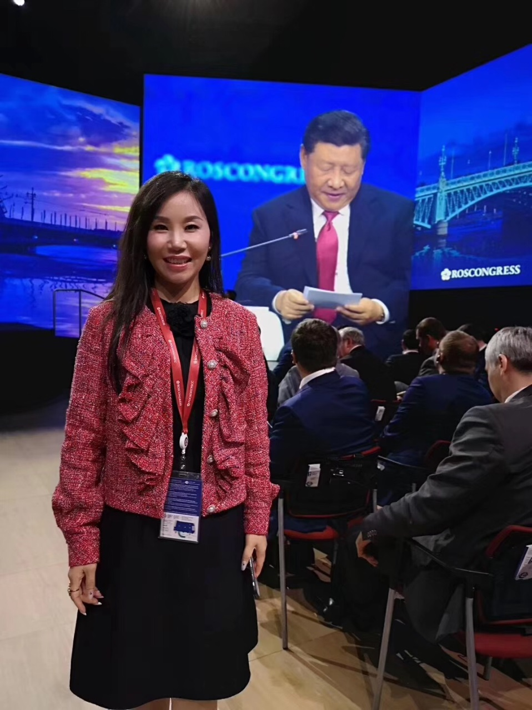

更多精彩内容请持续关注悦声电子